技 术 文 件

技术文件名称：ESG用户指南

技术文件编号：

版 本：V1.0

共70页

(包括封面)

|  |  |
| --- | --- |
| 作者： | 柳泽荣 |
| 产品名称： | ESG用户指南 |
| 项目编码： | ESG |

**版权声明**

本文中的所有信息均为深圳市平安科技有限公司秘密信息，务请妥善保管，未经公司明确作出的书面许可，不得为任何目的、以任何形式或手段（包括电子、机械、复印、录音或其他形式）对本文档的任何部分进行复制、存储、引入检索系统或者传播。

深圳市平安科技有限公司

版本变更记录 5

1 关于ESG 6

1.1 研发背景 6

1.1.1 现有网络架构 6

1.1.2 存在问题 7

1.2 ESG解决方案 8

1.2.1 ESG介绍 8

1.2.2 ESG解决方案 9

统一的接入方案 9

便捷的访问安全控制 10

1.2.2.1.1. OAuth认证平台 10

1.2.2.1.2. 数据加密 10

1.2.2.1.3. 负载均衡和流量挡板 10

调用监控平台 11

1.2.2.1.4. 实时监控 11

1.2.2.1.5. 链路明细查询 12

2 ESG技术实现 12

2.1 ESG体系结构 12

2.2 调用规范 13

2.3 API模式 14

2.4 OPENAPI-OPEN模式 16

2.5 OPENAPI-OUTER模式 16

2.6 核心子系统介绍 17

2.6.1 ESG-ADMIN服务管理平台 17

2.6.1.1. 系统功能介绍 17

2.6.1.2. 核心功能介绍 18

2.6.1.3. 服务管理 18

2.6.1.4. 消费管理 18

2.6.1.5. openApi管理 18

2.6.1.6. 运营监控 19

2.6.1.7. 业务移交 19

2.6.2 ESG-OPEN外调内网关 19

2.6.2.1. 系统介绍 19

2.6.2.2. 应用架构 20

2.6.3 ESG-OUTER内调外网关 20

2.6.3.1. 系统介绍 20

2.6.3.2. 应用架构 20

2.6.4 ESG-OAUTH授权平台 21

2.6.4.1. 系统介绍 21

2.6.4.2. OAUTH2.0授权流程图 21

2.6.5 ESG- MONITOR企业服务治理监控平台 21

2.6.5.1. 系统介绍 21

2.6.5.2. 核心功能介绍 21

2.6.5.2.1. 实时监控 21

2.6.5.2.2. 明细查看 22

2.6.5.2.3. 异常告警 22

2.6.5.2.4. 分析预警 22

2.6.5.3. 应用架构 22

2.6.6 ESG-PORTAL平安开放平台 23

2.6.6.1. 系统介绍 23

2.6.6.2. 核心功能介绍 23

2.6.6.2.1. 应用注册 23

2.6.6.2.2. 应用管理 23

2.6.6.2.3. OPEN-API展示 23

2.6.6.2.4. 分析预警 23

2.6.6.3. 调用流程 24

2.6.7 ESG-STUB服务端和消费端SDK包 24

2.6.7.1. SDK包介绍 24

2.6.7.1.1. 服务注册 24

2.6.7.1.2. 消费注册 24

2.6.7.1.3. 授权管理 25

2.6.7.1.4. 负载均衡 25

2.6.7.1.5. 调用监控 25

3 ESG接入指南 26

3.1 API接入指南 26

3.1.1 服务方 26

3.1.1.1. 服务注册 26

3.1.1.2. 服务开发 27

3.1.1.2.1. 配置文件 27

3.1.1.2.2. 依赖包 28

3.1.1.2.3. 代码示例 29

3.1.1.3. 服务验证 30

3.1.1.4. 服务移交 30

3.1.2 消费方 32

3.1.2.1. 消费注册 32

3.1.2.2. 消费开发 34

3.1.2.2.1. 配置文件 34

3.1.2.2.2. 依赖包 34

3.1.2.2.3. 代码示例 35

1.1.1.1. 消费移交 35

1.2 OPENAPI接入指南 37

1.1.1 CLIENT模式 37

1.2.1.1. 服务方 37

1.2.1.1.1. 服务注册 37

1.2.1.1.2. 服务开发 38

1.2.1.1.3. 服务验证 38

1.2.1.1.4. 发布openApi 39

1.2.1.1.5. 创建资源组 41

1.2.1.1.6. 移交注意事项 42

1.2.1.1.7. api服务移交 43

1.2.1.1.8. openApi服务移交 44

1.2.1.2. 消费方 45

1.2.1.2.1. 注册应用 45

1.2.1.2.2. 审核应用 46

1.2.1.2.3. 申请资源组 46

1.2.1.2.4. 审核资源组 47

1.2.1.2.5. OPENAPI消费开发 47

1.2.1.2.6. 消费移交注意事项 50

1.2.2 OUTER模式 50

1.2.2.1. 注册Api 50

1.2.2.2. 发布openApi 52

1.2.2.3. 创建资源组 54

1.2.2.4. 调用openApi 55

1.2.2.4.1. 注册应用 55

1.2.2.4.2. 审核应用 56

1.2.2.4.3. 申请资源组 56

1.2.2.4.4. 审核资源组 56

1.2.2.4.5. OPENAPI消费开发 57

1.2.2.4.6. openApi服务移交 59

1.2.2.4.7. openApi消费移交注意事项 60

2 附录 61

2.1 环境信息 61

2.1.1 ESG-ADMIN环境地址 61

2.1.2 ESG-PORTAL（平安开放平台）环境地址 61

2.1.3 ZOOKEEPER环境地址 61

2.2 账号信息 62

2.3 获取token的地址信息 62

2.4 开墙和EOA申报 62

2.4.1 api 62

2.4.2 openapi 63

2.5 专业公司和子系统添加 64

2.6 开墙文件格式 64

2.7 示例代码 65

# 版本变更记录

|  |  |  |  |  |
| --- | --- | --- | --- | --- |
| 版本 | 拟制/修改日期 | 拟制/修改人 | 修改描述 | 批准人 |
| V1.0 | 2017/11/2 | 柳泽荣 | 新建 |  |
| V1.0 | 2018/1/30 | 柳泽荣 | 修改 |  |
| V1.0 | 2018/2/7 | 柳泽荣 | 修改 |  |

### 关于ESG

#### 研发背景

##### 现有网络架构

**四个机房**

深圳 观澜机房（DMZ、PTR和WEBII/SF）

河北 廊坊机房（DMZ、PTR和WEBII/SF）

上海 张江机房（PTR和WEBII/SF）

上海 宝信机房（DMZ、PTR和WEBII/SF）

**双层网络**

为了更好地保障信息安全、隔离敏感核心数据，我们采用网络隔离技术，将网段划分为隔离区（Demilitarized Zone,简称DMZ）和服务器集群组(Server Farms,简称SF)内外双层结构。

另外，部分BU为某些服务配备了运营商专线，可以实现更加高效安全的数据传输，为了区别这些服务，我们在逻辑上划分了与DMZ安全同级的PTR(Partner zone)区。

几十个独立业务部门

截止2016年底，平安集团内已有专业公司30多个，各个专业公司又进一步细分为一定数量的实作业务部门（称为Business Unit，简称BU）。BU是企业法人设立的，不具有独立的民事责任，但在业务和财务上相对独立的一个单元。每个BU为了实现各自的业务功能，都发布有一定数量的服务。同一个BU的服务可能分散部署在不同的机房、不同的网络区域（SF、DMZ或PTR）中。下图从宏观角度描绘出了平安集团现有的IT架构，包括四个机房、双层网络隔离等。

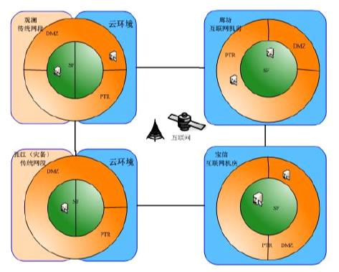

##### 存在问题

**严格的信息安全要求**

集团从各个维度不断巩固信息安全建设，以对抗各种潜在的危险。然而，这却不可避免地使服务接入变得更加复杂。各服务调用者在接入前，都需要主动与集团安全团队沟通，然后自行修缮接入方案直至满足要求，造成了各业务公司人力物力消耗，也增加了服务的接入准备时间。

**与日俱增的服务量**

截止2016年，集团内业务系统已达两千多套，提供的服务量已超过了六千个，直接的URL配置方式不再可取。另一方面，随着集团业务系统的完善，业务开始逐渐分为核心数据层(部署于SF区)和应用交互层(部署于DMZ区)两部分。为了保障IT架构的高效性、维护信息安全的要求，应该避免核心层业务对上层服务的依赖。

对于服务的调用者而言，必须首先了解该服务所在的网络区域和它对应的信息安全要求，然后给出相应的接入解决方案。另一方面，对于服务提供者而言，怎样对外发布服务、怎样通知调用方服务更新，也是一个重要的问题。当集团内服务达到一定数量级后，服务的提供和调用都将成为一个巨大的挑战。因此，平安需要一个服务注册中心，为服务的发布和调用提供统一的平台，另外在服务接入前，展示调用方和服务方所在的网络区域，避免不合理调用关系的建立。

**统一监控平台的缺失**

随着业务的发展，不仅服务数量与日俱增，调用也愈加活跃。而对于这些海量的调用信息，只要收集起来，再加以合理的分析和利用，就能给我们带来不可限量的财富。着眼于细微，可以监控服务器的运行状态，通过告警及时发现异常；着眼于整体，可以分析服务的访问热度和响应能力，及时扩大规模或调整布局。

但是无论是服务调用方还是提供方，对整个调用链路的信息进行采集、处理、统计和分析都是难以独自实现的。因为这不仅需要向链路中各系统采集数据，而且一旦调用关系改变，数据采集方案也要更改。即便这样，由某系统独立实现的信息采集，也只能获得有限的、局部的调用数据，而这对于企业级服务调用的风险预警和统计分析是不够的。平安需要一个建立在全集团范围内的，具有信息收集、统计、分析和展示功能为一体的平台。

#### ESG解决方案

##### ESG介绍

ESG(Enterprise Service Bus Expand，简称ESG)，是传统企业服务总线ESB思想的延伸和发展，它克服了传统ESB过于集中总线的不足，侧重于服务治理和服务网关，并融入微服务的思想。它继承了传统SOA理念，也是依据十多年的实践经验而设定的SOA发展趋势。

##### ESG解决方案

平安的ESG系统以提升业务组织能力为原则，其根本目标是帮助业务系统在复杂的IT架构下，实现一种便捷、统一的服务调用方案；提供一种通用的、符合安全规范的访问方法；提供一个便利、高效的注册和管理平台；提供一个具有实时监控、信息统计的监控平台。

###### 统一的接入方案

针对不同的接入需求，ESG系统提供了API和OPENAPI两种接入方案：

1. API模式：
   * 同一个BU内的服务调用
2. OPEN-API模式：
   * 跨BU服务调用
   * 集团外部服务接入内部服务
   * 内部调用外部服务

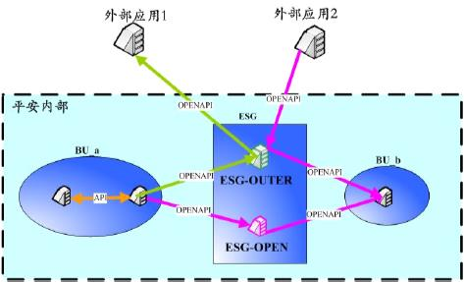

服务方和调用只需要知道对方所在的BU和网络区域(SF或DMZ)，而服务注册、安全认证和具体的网络连接都由ESG平台实现。ESG系统对外提供ESG-PORTAL开放平台，为外部调用者提供使用平安集团各项服务的统一入口，而ESG-ADMIN管理平台，能协助集团内部各项服务对外发布。

###### 便捷的访问安全控制

关于服务接入时的信息安全保障，ESG提供了以下服务：

OAuth认证平台

1. 在OPENAPI调用模式中，服务调用方在接入服务前，需要通过OAUTH平台获取TOKEN。
2. 然后，携此TOKEN访问ESG-OPEN或ESG-OUTER，它们会对服务调用方或提供方的身份进行有效性验证，只有验证通过的服务，才被允许接入。
3. Token由ESG-OAUTH系统统一生成和管理，服务调用方无需再搭建认证系统。

数据加密

* 对于外部应用调用内部服务或跨BU的服务调用，ESG-OPEN提供https网络传输方式；对于内部应用调用外部服务的情况，若服务方提供https支持，则代理过程中最后那个ESG-OUTER节点能自动将请求转化为https格式，对数据通道进行加密。
* 另一方面，对于采用OPENAPI模式接入的应用，可以通过调用ESG-OPEN提供的SDK加密方式对待传输的参数进行加密，这些加密的参数由接入的第一个ESG-OPEN节点解密，通过这种方式，实现敏感数据的加密处理。

负载均衡和流量挡板

* 对于处于同一BU内服务的调用，ESG提供了API模式，它通过在各个服务实例中植入ESG-STUB模块，实现了一种轻量、灵活的接入控制。API接入模式采用心跳检测机制，实现消费方对服务方系统状态的监测；采用负载均衡机制，实现对服务方各实例上请求量的分流。
* 对于跨BU互连或外部请求接入的情况，ESG提供OPENAPI模式进行服务接入控制。在经过F5节点的心跳监测和负载均衡控制后，接入ESG-OPEN节点。此时ESG-OPEN节点起到了流量挡板作用，防止针对资源的Dos攻击直接冲击服务系统。
* **高效的注册管理平台**

服务注册管理系统为各业务系统提供了一个完善的服务注册和管理平台。

服务提供者只需在ESG-ADMIN管理平台（网页登陆）配置服务信息，即可完成服务注册。服务注册完成后，可以根据需求选择发布到不同的机房、网络区域（SF、PTR或DMZ区），然后ESG平台会为其匹配对应的接入方式（API或OPENAPI），即可完成服务的发布。

此后，ESG平台会通过注册系统（ESG-REGISTER）将服务的信息录入oracle数据库，待新服务启动后，新服务从ESG-REGISTER上获取服务编码，然后由ESG-REGISTER向已有的服务推送变更信息。

另外，ESG-PORTAL可以对外展示出已注册的服务，供平安外部应用查询。此外，ESG-ADMIN还给出了已有服务的接入信息，新服务的接入者可以先查询已有的调用关系，避免服务之间的循环调用。

###### 调用监控平台

实时监控

监控平台（ESG-MONITOR）采集经过API、OPENAPI产生的调用信息，并为用户提供实时查询功能。在ESG-MONITOR监控界面，用户可以通过URL、消费编码、服务编码中的一项或多项查询实时调用信息，时效性精确到分钟级。

* 监控平台对查询得到的结果，根据小时进行统计和分析，给出7天内任一小时内调用的总次数、失败率、最大最小耗时、平均耗时等信息。
* 其中若存在异常调用，则异常调用次数标红，单击红色的异常调用次数，就可以链接到各异常调用的详细信息中。另一方面，ESG-MONITOR在后台实时监控各服务的调用情况，一旦发生异常立即发出告警邮件，通知相关人员处理。
* 监控平台还提供了直观的统计图表，可以统计出最近7天内任一小时的：调用成功率、调用量统计、每分钟平均耗时和调用耗时分布。

链路明细查询

ESG-MONITOR 除了提供服务调用的实时监控和查询功能外，还提供调用链路明细查询。链路详情信息中展示了节点的角色属性：消费端或服务端，IP地址和请求量的大小。调用关系图形象地展示了服务的调用关系，其中首节点的标志与中间节点不同，调用链路上标示了以ms为单位的耗时，如果调用失败会由红色虚线链接两端，否则由黑色点线链接。

### ESG技术实现

#### ESG体系结构

至今ESG已经发展为由:监控平台(esg-monitor)、管理平台(esg-admin)、授权平台(esg-oauth)、开放平台(esg-portal)、调用接口(esg-outer、esg-open)、服务桩(esg-stub)为主，注册中心(register)、数据库(esg-db)为辅的ESG平台。通过ESG平台中各子系统的相互协作，实现了集团内部服务注册、管理，服务接入、授权认证、调用监控、信息分析等全方位的企业服务治理。

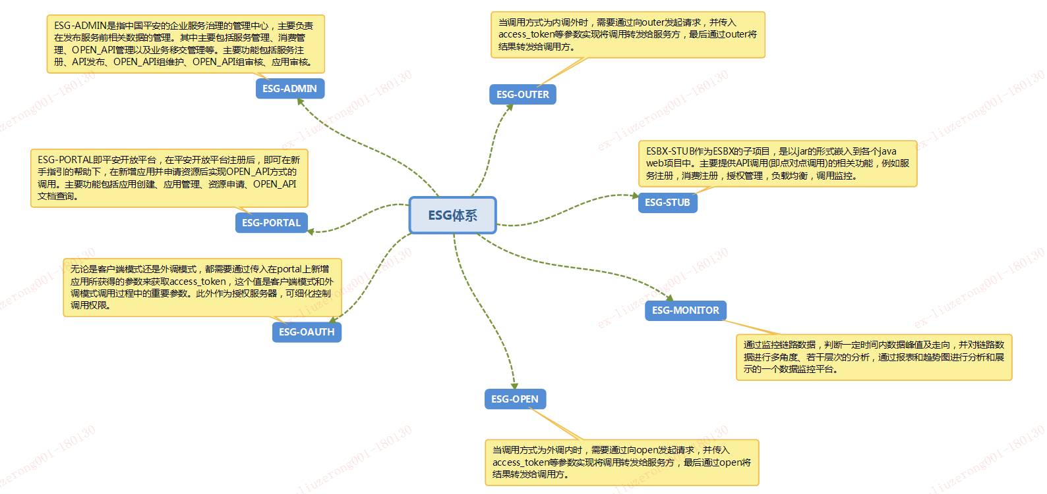

#### 调用规范

对于平安集团内部的服务，我们根据是否属于同一BU，将其划分为不同的逻辑区域。ESG根据服务所在的逻辑区域，采用不同的接入支持方案，如下图所示。

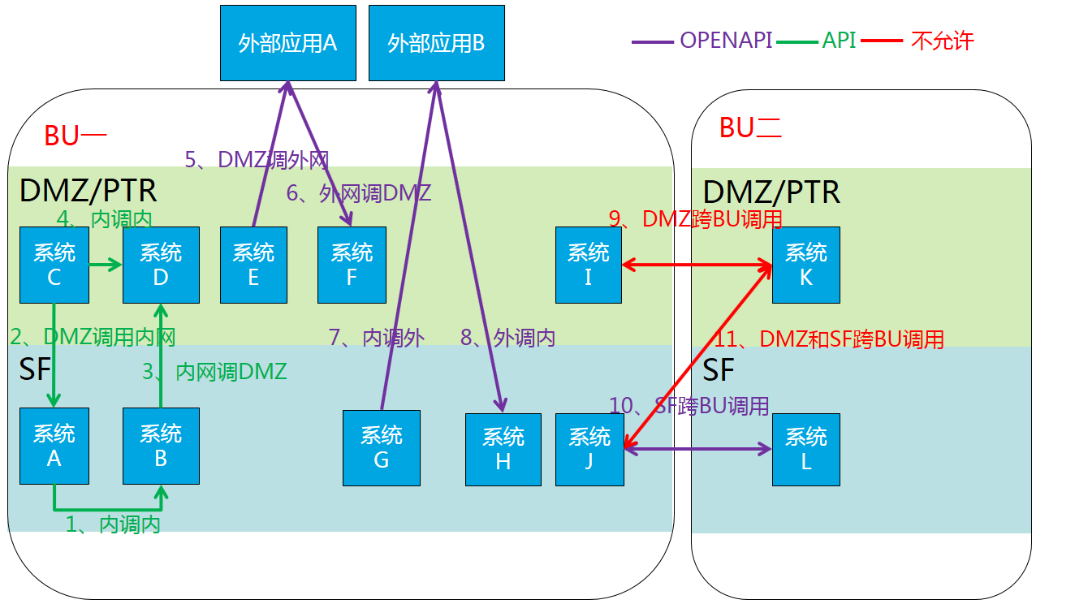

1. ESG是平安集团各子公司内所有服务调用都必须遵循的技术架构标准和指导原则
2. 银行资金类调用走BIS
3. ESG只支持HTTP/HTTPS调用
4. ESG规定服务调用双方具有：业务BU和网络区域两个属性
5. 根据服务调用双方的区域属性，ESG提供了API和OPENAPI两种接入方案
6. OPEN-API报文大小支持100K，大于100K的传输走IOBS
7. 跨BU的DMZ互连或跨BU的DMZ-SF区服务互连在ESG规范里是禁止的

**调用模式使用场景**

**内调内：**SF->SF,同BU互连，使用API，连应用同机房SF的zookeeper；

**DMZ调用内网：**DMZ->SF,同BU互连，使用API，连应用同机房SF的zookeeper；

**内网调DMZ：**SF->DMZ,同BU互连，使用API，连应用同机房SF的zookeeper；

**DMZ互联：**DMZ->DMZ,同BU互连，使用API，连应用同机房SF的zookeeper；

**DMZ调外网：**可以直接开墙调用，建议所在机房的OPENAPI代理，提供统一认证机制，做管理和监控；

**外网调DMZ：**发布在dmz的服务外网可以直接调用，建议所在机房的OPENAPI代理，提供统一认证机制，并发管理和监控；

**内调外：**使用OPENAPI，支持HTTPS/HTTP协议，业务系统需要按安全要求自行实现参数加密；

**外调内：**使用OPENAPI，支持HTTPS/HTTP协议，业务系统需要按安全要求自行实现参数加密。专线接入合作伙伴区openapi，使用https，需调用方配置域名pingan.com.cn，域名须在esg记录；

**DMZ跨BU调用：**不允许，跨BU需要走内网app互连，如需要走内网OPENAPI互连需要申请安全例外；

**SF跨BU调用：**使用OPENAPI，调用服务方所在机房的open结点；

**DMZ和SF跨BU互连：**不允许，跨BU需要走内网app互连，如需要走内网OPENAPI互连需要申请安全例外；

**与公共应用交互都走API：**公共应用包括受益人为公共应用或者多个受益人的系统。如果公共平台为专业公司搭建专属环境，只能由专属专业公司调用；

#### API模式

同一BU下各服务的互连、各BU下服务于公共应用区内域的服务互连都采用API模式，如下图所示。

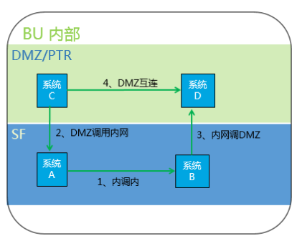

为了实现服务之间的API互连模式，ESG要求调用双方都嵌入ESG-STUB模块。ESG-STUB它是一个jar包，在服务开发期间引入，一同编译打包。API模式下的ESG系统应用架构如下图：

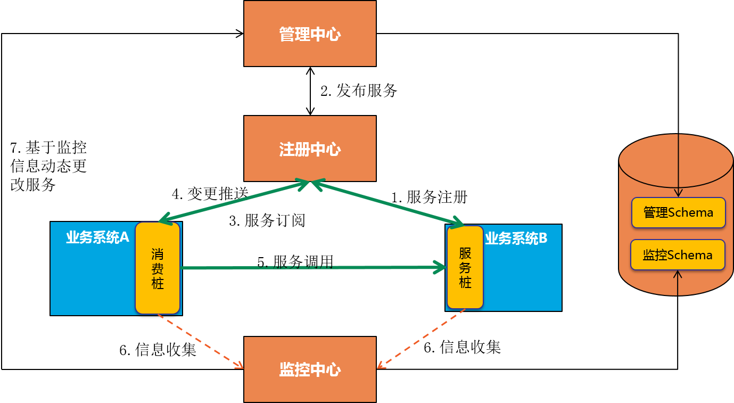

ESG系统的管理中心和监控中心都是统一的平台，不区分BU和机房，注册中心各机房一套（灾备中心张江无配置），它是一个至少三节点的zooker系统。各服务与ESG系统直接通过http协议通信，对于各服务之间的调用，则需要借助ESG-STUB模块通过http协议进行通信。

#### OPENAPI-OPEN模式

集团外部应用调用内部服务，或跨BU的服务接入都采用OPENAPI的OPEN模式。OPEN模式提供了OAUTH认证，所有接入者需要先通过OAUTH获取TOKEN，然后将这个TOKEN传给OPEN做认证，只有认证通过的调用者才能接入服务。下图给出了OPEN模式下ESG的应用架构。

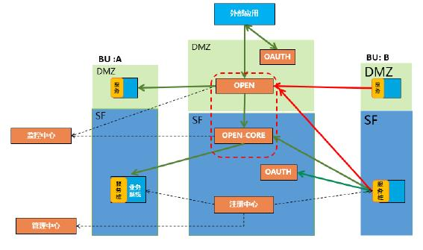

在OPEN模式下，规定接入服务方所在机房的ESG-OPEN节点。对于外部应用调平安内部服务的情况，无论服务在DMZ还是SF区，都先接入DMZ区的ESG-OPEN节点。对于集团内部，跨BU的调用，接入服务方所在机房、所在区域的ESG-OPEN节点。关于OAUTH认证，都是在第一个接入的ESG-OPEN节点上进行，在该ESG-OPEN所在机房、所在区域内的OAUTH上获取TOKEN。

#### OPENAPI-OUTER模式

若有调用外部服务的需求，就需要采用OPENAPI—OUTER模式。与OPEN模式类似，内调外也要经过OAUTH认证，对于位于SF区的应用，需要经过SF区的OUTER-CORE和DMZ区的OUTER两层转发，才可链接外部应用。这种模式下，ESG的应用架构示意图如下

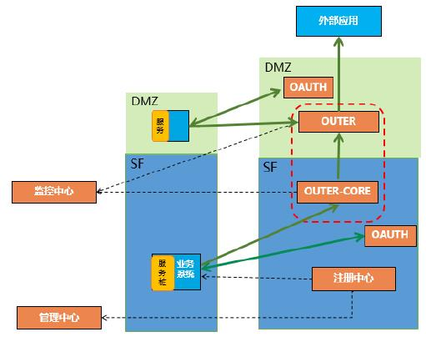

#### 核心子系统介绍

##### ESG-ADMIN服务管理平台

###### 系统功能介绍

ESG-ADMIN基于API和OPENAPI访问为基础，管理设置相应的信息；审核应用信息和移交基础数据的管理平台。

###### 核心功能介绍

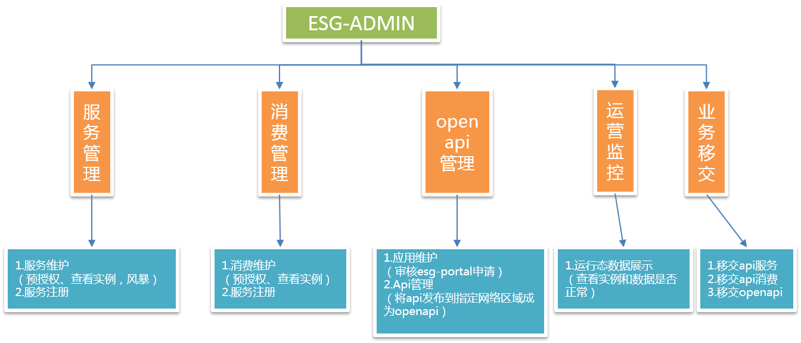

###### 服务管理

* 查看服务api列表：查看该服务编码下可用api列表数据
* 修改负载域名地址：当域名发生变动时进行修改
* 预授权审核：审核申请的消费编码
* 查看服务实例：查看该服务编码下所有主机实例列表
* 风暴设置：设置每个实例最大并发线程数

###### 消费管理

* 预授权：消费编码申请服务编码
* 查看服务实例：查看该消费编码下所有主机实例列表

###### openApi管理

* 应用维护：审核分组申请信息；编辑已申请分组信息；共享与转让该应用；设置token信息。
* Api管理：发布api到指定区域.
* openapi维护：修改openapi协议、域名等信息。
* openapi组维护：创建openapi资源组，将openapi组织归类到该分组。
* openapi组审核：查看分组被申请情况；修改分组审核状态。
* https证书维护：查设置https协议下单向或双向的证书信息。

###### 运营监控

运行状态数据展示：

* 查看子系统下的消费和服务编码信息；
* 查看消费和服务编码下面的实例；
* 查看实例相关参数信息；
* 查看消费实例下可访问的资源信息；
* 设查看服务实例下的url资源信息。

###### 业务移交

* 移交API服务：移交了API服务编码信息到测试或生产环境
* 移交API消费：移交了API消费编码信息到测试或生产环境
* 移交OPENAPI：移交了OPENAPI消费编码信息到测试或生产环境

##### ESG-OPEN外调内网关

###### 系统介绍

ESG-OPEN为平安集团以外的应用调用平安集团以内的系统提供服务；同时为平安集团跨BU应用相互调用提供服务。

平安集团以内的系统将其服务注册到ESG，平安集团以外的应用在ESG注册应用，然后通过ESG-OPEN调用平安集团以内系统的服务。

###### 应用架构

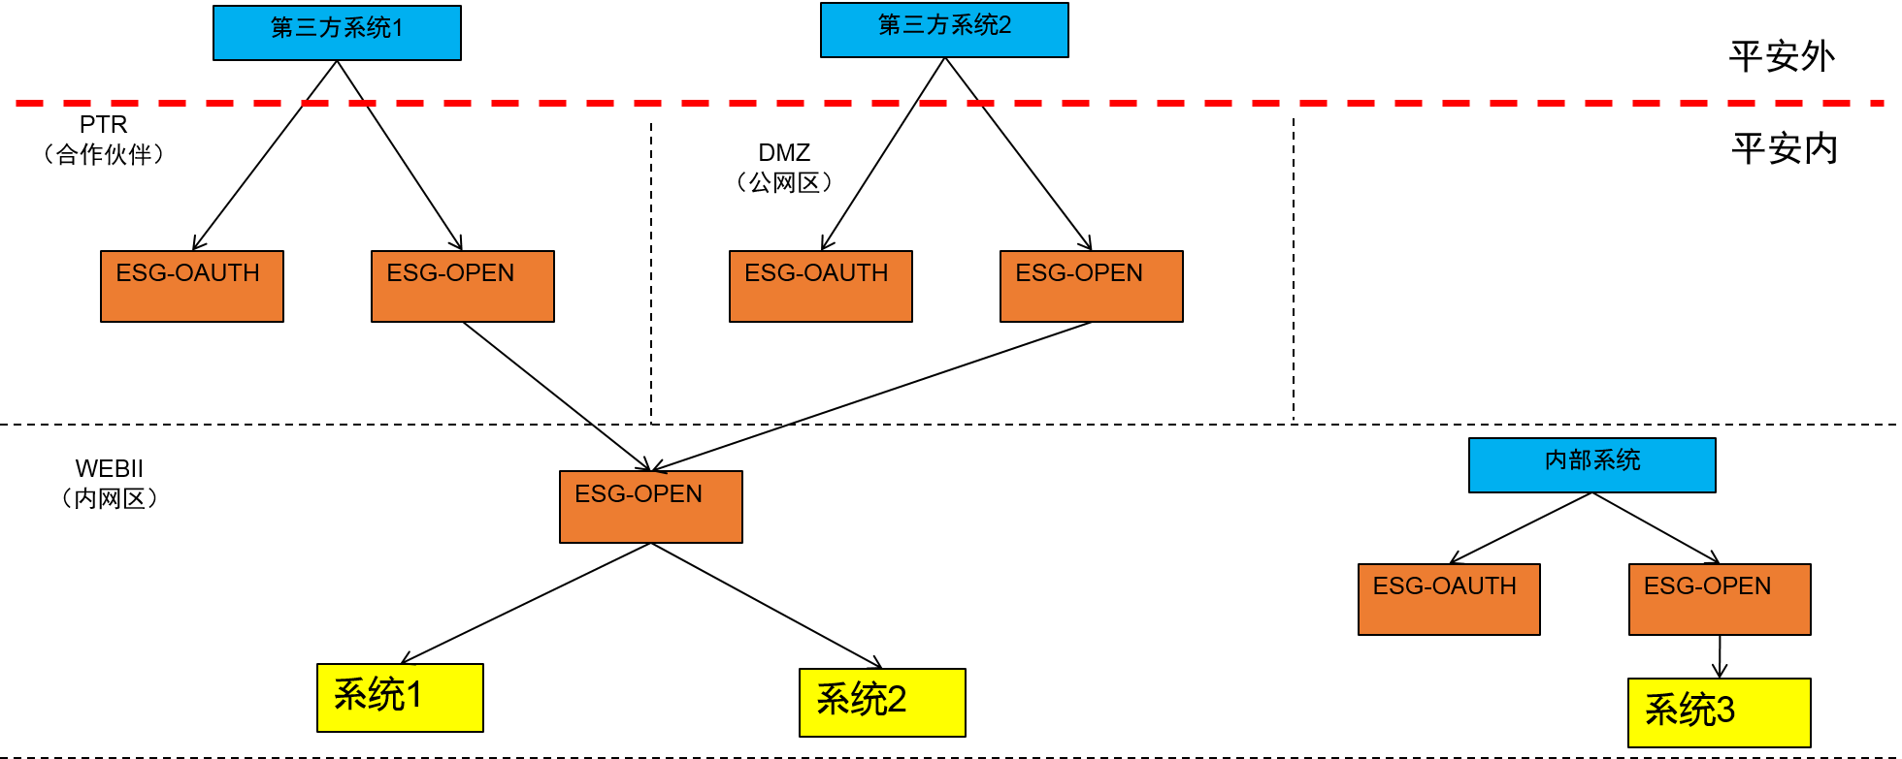

##### ESG-OUTER内调外网关

###### 系统介绍

ESG-OUTER为平安集团以内的应用调用平安集团以外的系统提供服务。

平安集团以外的系统将其服务注册到ESG，平安集团以内的应用在ESG注册应用，然后通过ESG-OUTER调用平安集团以外系统的服务。

###### 应用架构

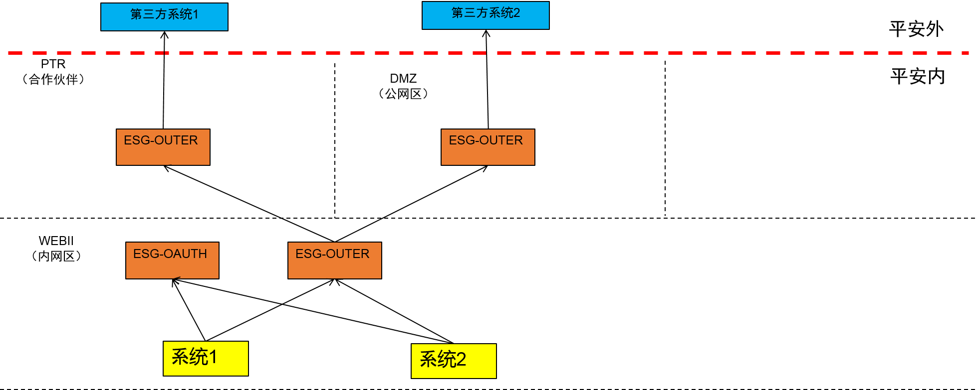

##### ESG-OAUTH授权平台

###### 系统介绍

ESG-OAUTH基于OAUTH2.0开放网络标准，为第三方应用程序（或者客户端）颁发令牌（ACCESS_TOKEN）；第三方应用程序携带令牌，即可访问服务提供商的相关服务。

###### OAUTH2.0授权流程图

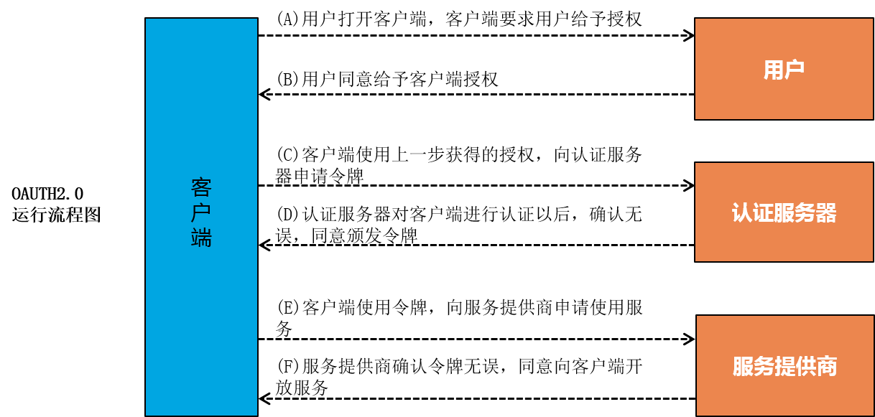

##### ESG- MONITOR企业服务治理监控平台

###### 系统介绍

ESG-MONITOR是通过监控链路数据，判断一定时间内数据峰值及走向，并对链路数据进行多角度、若干层次的分析，通过报表和趋势图进行分析和展示的一个数据监控平台。

###### 核心功能介绍

实时监控

小时统计信息：统计小时调用的总体情况，如成功数、失败数、最大响应时间、最小响应时间、平均响应时间等。

每分钟调用量统计：小时内每分钟的调用量统计

调用耗时分布：小时内所有调用的耗时分布情况

每分钟平均耗时：小时内每分钟平均耗时情况

调用成功率：小时内调用成功率图表展示

明细查看

根据requestid查询调用链路：业务请求ID，快速定位。

根据traceid查询调用链路：monitor自身标识ID，快速定位

查询时间范围内的调用：支持最长10分钟的明细查询

异常告警

准实时告警：异常发生1分钟内会触发告警规则

邮件通知：通过邮件告知调用相关系统负责人

分析预警

历史波动上升百分比：当前平均响应时间与历史同期同时段平均响应时间对比，如果持续5分钟的对比值都大于300%，发出预警

###### 应用架构

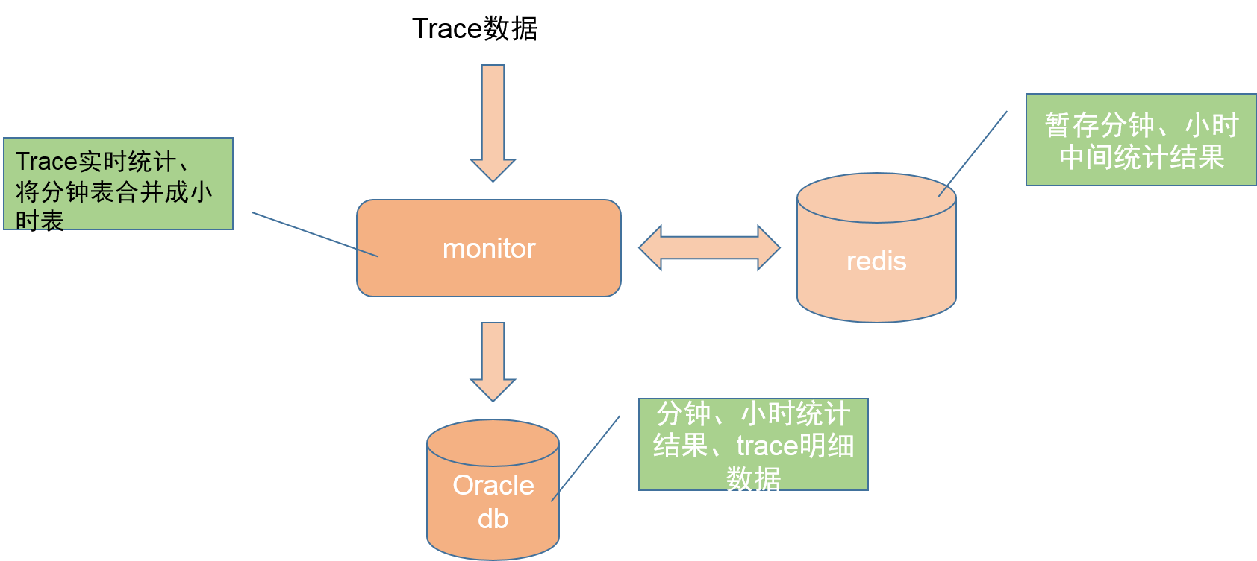

##### ESG-PORTAL平安开放平台

###### 系统介绍

ESG-PORTAL是平安开放平台系统，和外部合作伙伴交换的门户网站，对OPEN-API消费方提供应用注册，资源组申请，资源组查询，服务方接口查询，OPENAPI 调用流程等业务。

###### 核心功能介绍

应用注册

根据消费方所部署的网络区域注册对应的应用，有以下三种调用：

**客户端模式**

外网应用 -> 平安内网服务

内网应用 -> 平安内网服务（跨BU调用）

**外调模式**

内网应用 -> 外网服务

应用管理

已申请资源组：查看服务方提供的url及其说明

未申请资源组：申请需要调用的资源

加密管理：用于加密方式调用OPENAPI ，目前支持512和2048的版本

共享与转让：将已注册应用转让或共享给其他用户

OPEN-API展示

展示服务方提供的资源组及url详情

分析预警

分为：客户端模式接入，外调模式接入，文件外传内模式接入；

###### 调用流程

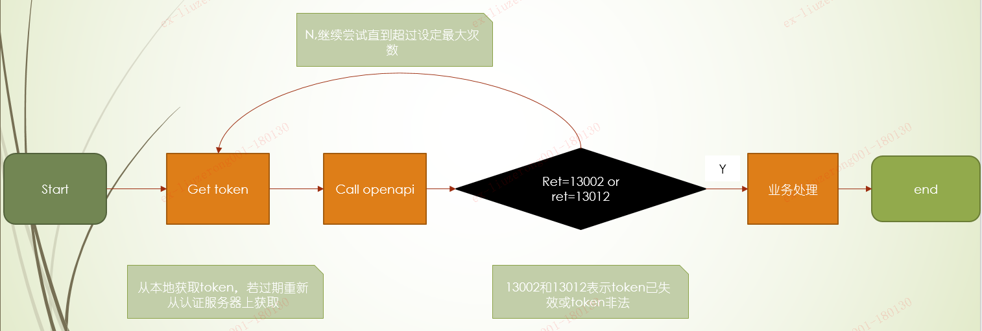

##### ESG-STUB服务端和消费端SDK包

###### SDK包介绍

ESG-STUB作为ESG的子项目，是以jar的形式嵌入到各个java web项目中。主要提供API调用(即点对点调用)的相关功能。主要功能如下：

服务注册

在ESG-STUB服务端有一个非常重要的概念：服务编码，服务编码可以包含一个或者多个的接口，类似于一个服务包的形式，使用方可以自由组合。当使用者使用ESG-STUB作为服务方注册接口时，ESG-STUB会获取基于服务编码的所有uri，通过zookeeper client注册到ESG的注册中心(zookeeper server).并且把相关服务的接口信息等缓存本地，以免注册中心挂掉后，服务方无法启动。服务所有者就可以在ESG-ADMIN(ESG管理平台)上去做预授权等操作。

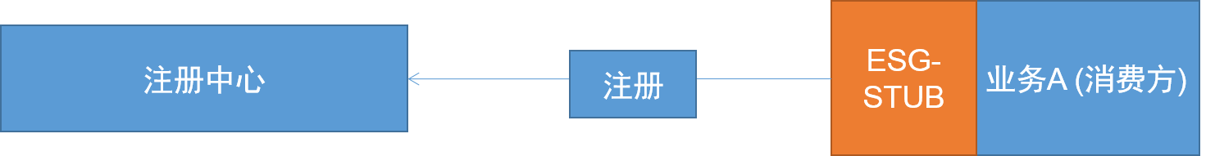

消费注册

当业务方在ESG上作为消费方去消费其他服务，消费方需要在ESG-ADMIN上注册一个消费编码(只能申请一个服务编码，为了防止不同服务编码有相同的uri)，当完成注册后，需要在业务系统完成相关的编码工作，创建ReferenceBean(当然不止这一种方式，详情可以查看文档http://10.20.12.90:20566/guide.html)。ReferenceBean主要的工作是注册消费方的实例信息到ESG-admin平台上，把消费编码申请的对应的服务方的信息拉取到消费方系统，并缓存到本地以免后续注册中心出问题的时候，消费方无法使用。



授权管理

ESG-STUB作为服务方的组件是，提供了权限这一块的功能，它会去检查你的调用是否是ESG-STUB调用过来的，同时调用的接口是否存在于消费编码所申请的服务编码下面。ESG-STUB为了兼容旧系统只是针对以appsvr开头的uri(即注册到ESG-admin上的接口)进行鉴权，如果不是，ESG不会做任何操作。

负载均衡

为了解决服务方负载的单点问题(比如nginx)，ESG-STUB提供了软负载功能，当服务方不提供负载地址，ESG-STUB消费方就会启动软负载功能。即能解决负载均衡的问题，又能解决单点问题。

调用监控

ESG-STUB提供了对于调用提供能监控功能，ESG-STUB会把每一条调用数据发送到ESG-MONITOR组件，ESG-MONITOR会把这些分布式的调用链路数据组装串联起来进行图形化的展示，以便业务方做统计，或者出问题的时候可以查看问题的具体信息，以使业务系统能够很快的定位问题的。

### ESG接入指南

#### API接入指南

##### 服务方

###### 服务注册

1、登录esg-admin;

2、进入后，选择【服务管理】 -> 【服务注册】，如下图:

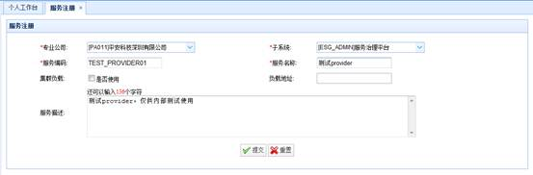

专业公司、子系统：是**调用方**的专业公司和子系统,如果没有你的系统,请联系下方联系人添加：

| 环境 | 联系人 | 邮件 |
| --- | --- | --- |
| 开发 | 余国忠 | EX-YUGUOZHONG001@pingan.com.cn |
| 测试 | 余国忠 | EX-YUGUOZHONG001@pingan.com.cn |
| 生产 | 谢天祥 | XIETIANXIANG692@pingan.com.cn |

格式：专业公司、子系统编码、子系统名称、rsms截图（[rsms](http://rsms.paic.com.cn/rsms/)）

举例：  
专业公司：PA011 平安科技  
子系统编码：PH-YXD-TC  
子系统名称：普惠交易服务系统  
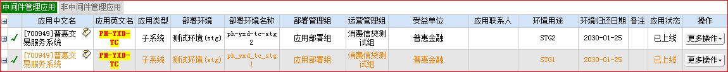

**负载**：有F5就填F5地址，没有就不填。

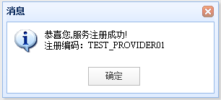

###### 服务开发

配置文件

esg.properties文件

##注册中心地址，由ESG项目组提供

esg.registryURL=10.20.21.74:2481

##业务系统所属专业公司

esg.company.code=PA003

##业务系统所属子系统

esg.system.code=EPCIS_AUTO

##业务系统应用版本号

esg.application.version=2.0.0

##restful服务端口

esg.rest.port=7777

esg.rest.area=property

esg-service-config.xml文件

<?xml version=*"1.0"* encoding=*"UTF-8"*?>

<services>

<!-- esg-admin注册的服务编码 -->

<serviceCode value=*"ROADASSISTANT_PROVIDER"*>

<!-- 服务下面发布的接口 -->

<uri value=*"/icoreCods/sayHello"* method=*"get"* name=*"esg服务端demo"*/>

</serviceCode>

</services>

依赖包

sdk依赖包

项目pom.xml文件中添加如下依赖包：

<!-- esg start -->

<dependency>

<groupId>com.pingan.esg</groupId>

<artifactId>esg-stub</artifactId>

<version>1.2.0</version>

</dependency>

<dependency>

<groupId>com.pingan.esg</groupId>

<artifactId>esg-parser</artifactId>

<version>1.2.0</version>

</dependency>

<dependency>

<groupId>org.apache</groupId>

<artifactId>commons-httpclient</artifactId>

<version>3.1.1</version>

</dependency>

<!-- esg end -->

<!-- zk curator start -->

<dependency>

<groupId>org.apache.curator</groupId>

<artifactId>curator-framework</artifactId>

<version>2.5.0</version>

</dependency>

<dependency>

<groupId>org.apache.curator</groupId>

<artifactId>curator-client</artifactId>

<version>2.5.0</version>

</dependency>

<!-- zk curator end -->

代码示例

添加项目过滤器

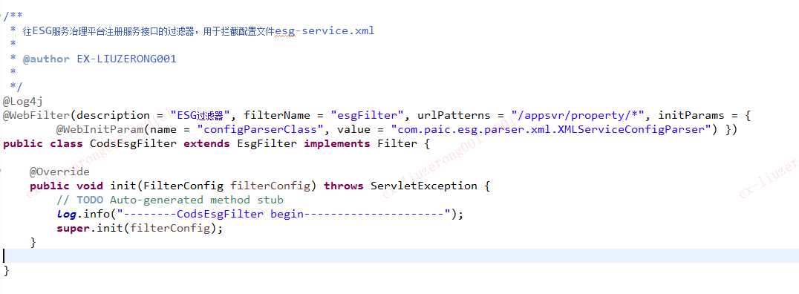

实际使用中，我们只需要注册esg-stub.jar包中提供的EsgFilter即可，我之所以继承这个类纯粹是为了看看springboot的过滤器注册机制。

EsgFilter的作用在于解析我们的配置文件esg-service-config.xml，在注册中心中注册服务发布的实际接口和服务的实例，所以我们可以再esg-admin平台查看到，同时该过滤器可以过滤我们的url请求。

配置默认Servlet的处理的请求

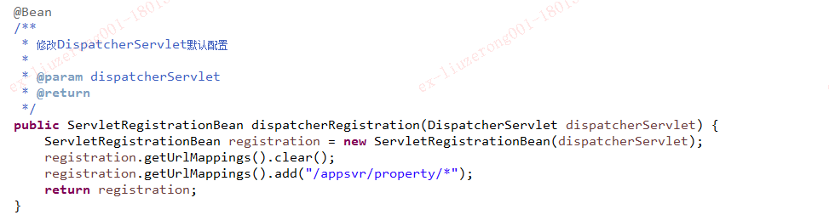

编写接口代码(同普通controller开发一样)

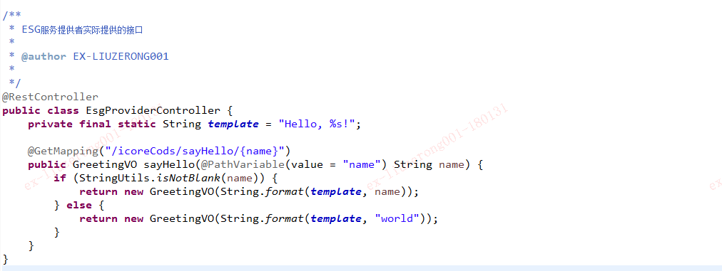

编写controller实现在esg中注册的服务接口。

###### 服务验证

每个服务下面对应多个服务实例。  
点击【查看实例】http://10.20.12.90:20566/resources/imgs/doc/api_p/6.png图标 ，可以查看该服务下的实例信息，并且可以启停实例、删除实例。   
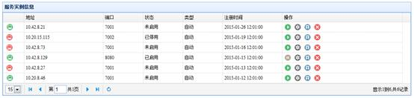   
在线 http://10.20.12.90:20566/resources/imgs/doc/api_p/8.png，离线 http://10.20.12.90:20566/resources/imgs/doc/api_p/9.png。  
停用实例后，实例则不再提供API调用服务。

###### 服务移交

"移交API服务"的意思：相当于把开发环境的“服务编码”移交到测试环境和生产环境 。其流程如下:

前置条件：进入开发环境esg-admin。

A：依次点击菜单“业务移交管理 -> 移交API服务”，如下图所示：

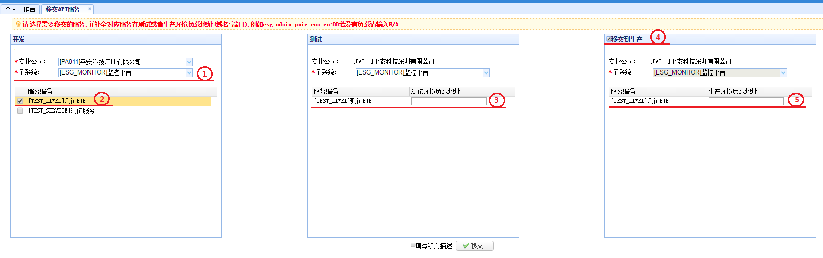

B：在上图第2步，选择需要移交的服务编码。  
C：在上图第3步，填写测试环境负载地址。(注：上方子系统可以更改)  
D：在上图第4步，如果需要同时移交到生产,请勾选“移交到生产”,同时填写生产环境负载地址。  
E：点击“移交”按钮，数据准备完毕，然后点击菜单中按钮“业务移交维护”，如下图所示：

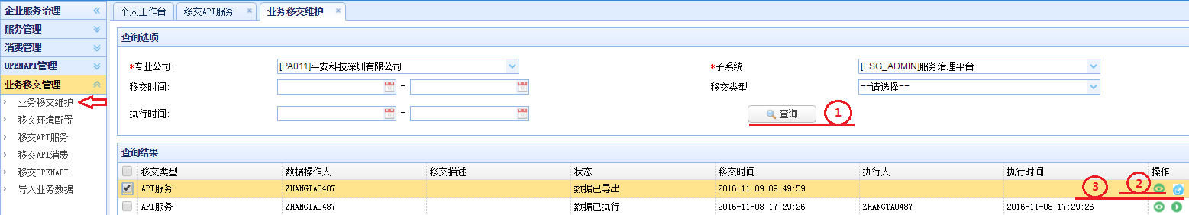

F：点击上图第2步的绿色“查看”按钮，可以查看服务信息；再点击第3步的“导出”按钮，导出Txt格式数据存放。  
G：之后请前往EOA平台，文件申请->内部工作签报，发起移交数据EOA签报，在查询审批链中选择下图所示“API方式接入ESG”  
签批，并选择处理人，之后将导出的文件作为该签批的附件。([EOA平台](http://eoa2.paic.com.cn/eoa))

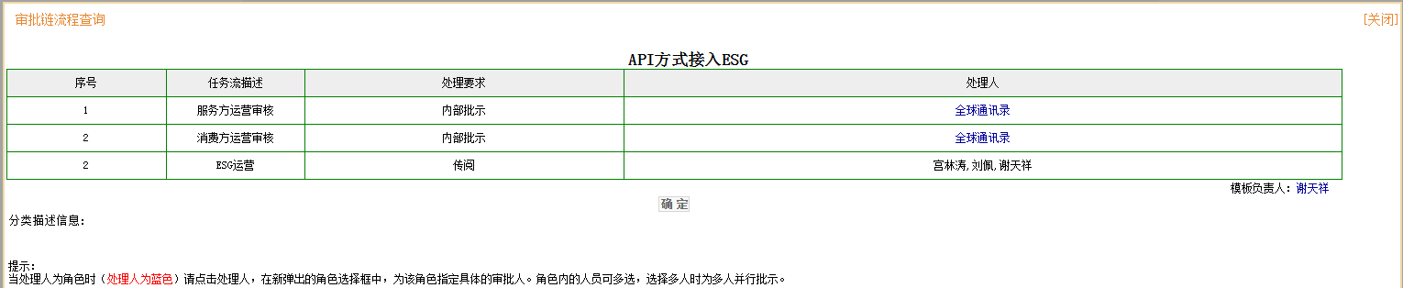

##### 消费方

###### 消费注册

1.登录esg-admin

2.选择【消费管理】 -> 【消费注册】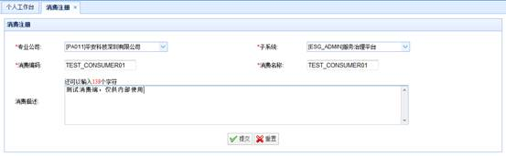

专业公司、子系统：是**调用方**的专业公司和子系统,如果没有你的系统,请联系下方联系人添加：

| 环境 | 联系人 | 邮件 |
| --- | --- | --- |
| 开发 | 余国忠 | EX-YUGUOZHONG001@pingan.com.cn |
| 测试 | 余国忠 | EX-YUGUOZHONG001@pingan.com.cn |
| 生产 | 谢天祥 | XIETIANXIANG692@pingan.com.cn |

格式：专业公司、子系统编码、子系统名称、rsms截图（[rsms](http://rsms.paic.com.cn/rsms/)）

举例：  
专业公司：PA011 平安科技  
子系统编码：PH-YXD-TC  
子系统名称：普惠交易服务系统

依照系统业务定义消费编码、消费名称

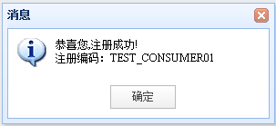

3.选择服务编码

在【消费维护】 -> 【预授权】 找到服务提供方的服务编码

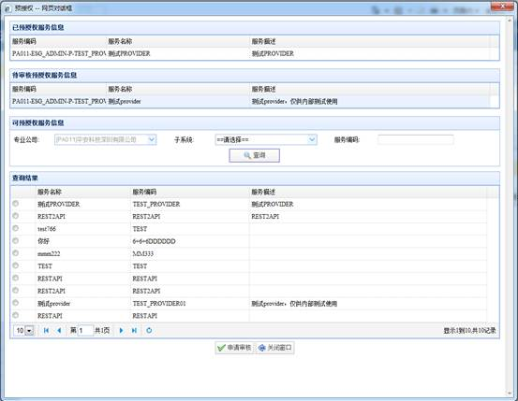

选择你想调用的服务，点击申请审核按钮。**注：一个消费编码只能消费一个服务编码。**

4.审核申请

在【服务维护】中找**服务方**的服务编码【预授权审核】审核你的申请。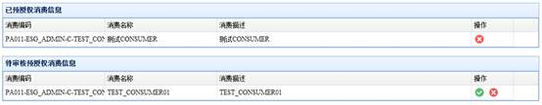

###### 消费开发

配置文件

esg.properties文件

##注册中心地址，由ESG项目组提供

esg.registryURL=10.20.21.74:2481

##业务系统所属专业公司

esg.company.code=PA003

##业务系统所属子系统

esg.system.code=EPCIS_AUTO

##业务系统应用版本号

esg.application.version=2.0.0

依赖包

sdk依赖包

项目pom.xml文件中添加如下依赖包：

<!-- esg start -->

<dependency>

<groupId>com.pingan.esg</groupId>

<artifactId>esg-stub</artifactId>

<version>1.2.0</version>

</dependency>

<dependency>

<groupId>com.pingan.esg</groupId>

<artifactId>esg-parser</artifactId>

<version>1.2.0</version>

</dependency>

<dependency>

<groupId>org.apache</groupId>

<artifactId>commons-httpclient</artifactId>

<version>3.1.1</version>

</dependency>

<!-- esg end -->

<!-- zk curator start -->

<dependency>

<groupId>org.apache.curator</groupId>

<artifactId>curator-framework</artifactId>

<version>2.5.0</version>

</dependency>

<dependency>

<groupId>org.apache.curator</groupId>

<artifactId>curator-client</artifactId>

<version>2.5.0</version>

</dependency>

<!-- zk curator end -->

代码示例

开发消费调用代码

1.创建消费实例

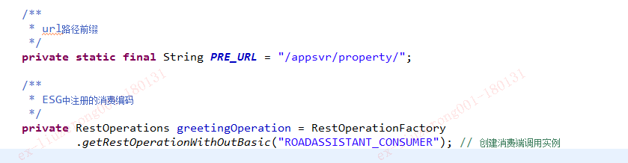

1. 调用具体服务接口

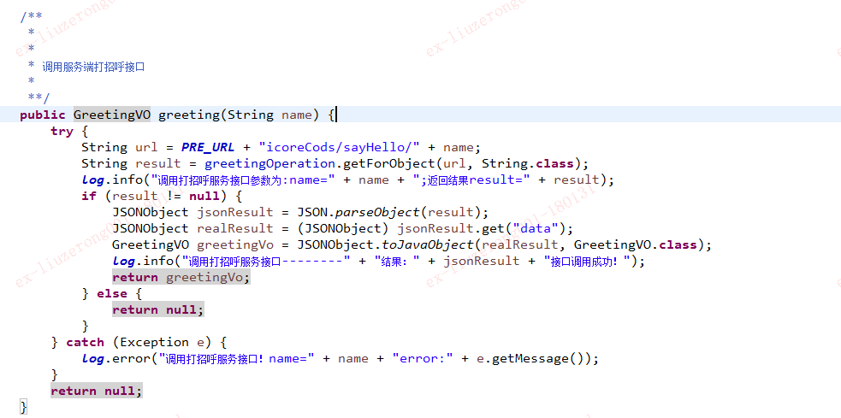

###### 消费移交

"移交API消费"的意思：相当于把开发环境的“消费编码”移交到测试环境和生产环境。其流程如下：

前置条件：进入开发环境esg-admin。 ([admin-开发](http://10.20.8.46:7002/esg-admin))

A：依次点击菜单“业务移交管理 -> 移交API消费”，如下图所示：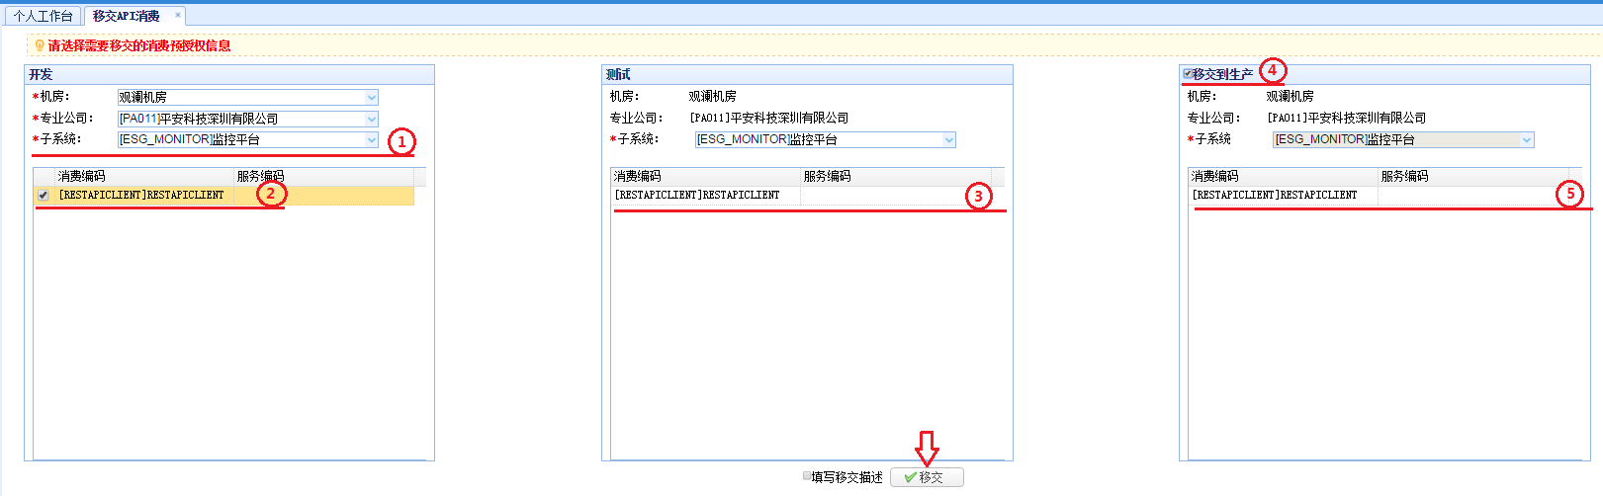

B：在上图第2步，选择需要移交的服务编码。

C：在上图第3步(注：上方子系统可以更改)。

D：在上图第4步，如果需要同时移交到生产,请选择“移交到生产”。

E：点击“移交”按钮，数据准备完毕，然后点击菜单中按钮“业务移交维护”，如下图所示：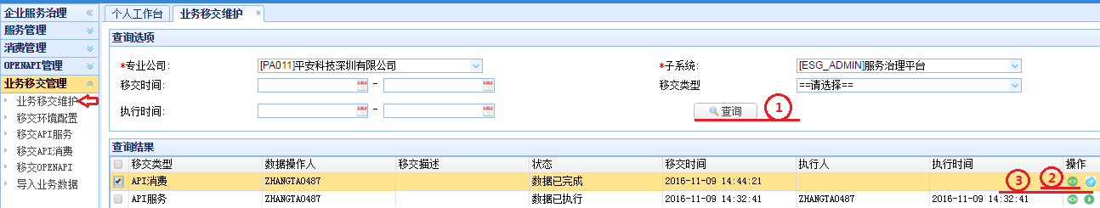

F：点击上图第2步的绿色“查看”按钮，可以查看服务信息；点击第3步的“导出”按钮，导出Txt格式数据存放。

G：之后请前往EOA平台，文件申请->内部工作签报，发起移交数据EOA签报，在查询审批链中选择下图所示“API方式接入ESG”签批，并选择处理人，之后将导出的文件作为该签批的附件。 ([EOA平台](http://eoa2.paic.com.cn/eoa))

#### OPENAPI接入指南

##### CLIENT模式

###### 服务方

服务注册

1.API服务提供方，需登录ESG-ADMIN注册服务；

2.进入后，选择【服务管理】 -> 【服务注册】，如下图:



专业公司、子系统：是**调用方**的专业公司和子系统,如果没有你的系统,请联系下方联系人添加：

| 环境 | 联系人 | 邮件 |
| --- | --- | --- |
| 开发 | 余国忠 | EX-YUGUOZHONG001@pingan.com.cn |
| 测试 | 余国忠 | EX-YUGUOZHONG001@pingan.com.cn |
| 生产 | 谢天祥 | XIETIANXIANG692@pingan.com.cn |

格式：专业公司、子系统编码、子系统名称、rsms截图（[rsms](http://rsms.paic.com.cn/rsms/)）

举例：  
专业公司：PA011 平安科技  
子系统编码：PH-YXD-TC  
子系统名称：普惠交易服务系统  


**负载**：有F5就填F5地址，没有就不填。



服务开发

同API方式下的服务代码开发一样。

服务验证

每个服务下面对应多个服务实例。

点击【查看实例】http://10.20.12.90:20566/resources/imgs/doc/api_p/6.png图标 ，可以查看该服务下的实例信息，并且可以启停实例、删除实例。

在线 http://10.20.12.90:20566/resources/imgs/doc/api_p/8.png，离线 http://10.20.12.90:20566/resources/imgs/doc/api_p/9.png。

停用实例后，实例则不再提供API调用服务。

发布openApi

1. 进入esg-admin,选择【OPENAPI管理】 -> 【API管理】

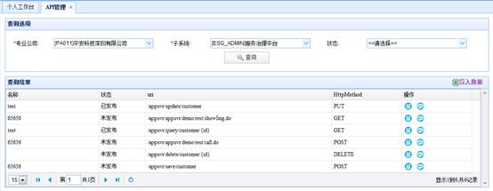

1. 点击编辑，进入api编辑页面,补全api文档信息

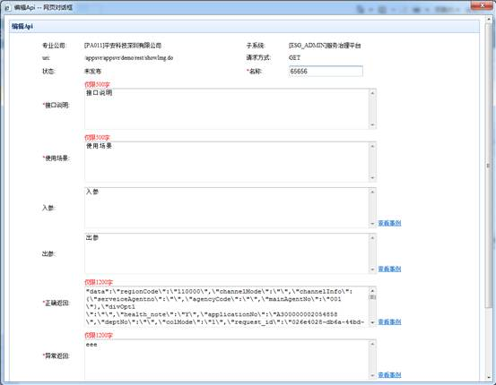

1. 发布OPEN API

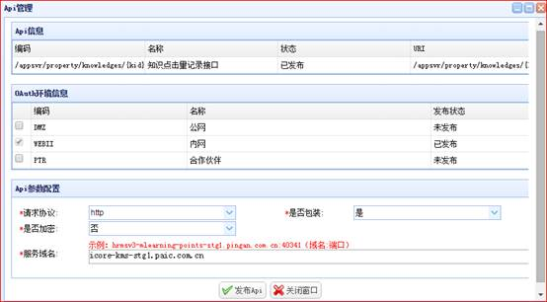

**调用方**：在哪个网络环境就发到哪个网络环境。(注意：请保证测试发布网络环境和生产发布网络环境一致)

**是否包装**：如果选是，就在服务提供方的返回结果外包装一层json.格式{ret:0,msg:””,data:””}  ret为0代表正常，msg为空代表正常，data是服务提供方返回的。 如果选否，就不包装，一模一样的返回。

**是否加密**：是否通过RSA公钥私钥加密。如果需要加密，请到平安开放平台(esg-portal) 新手指引中查看加密文档。

**服务域名**：服务提供方的域名。（只填域名，不要带http）

**请求协议**：服务提供方的协议。如果是https，请查看认证方式说明。

认证方式说明：

* 1. 如果是https，并且是非CA机构颁发的证书（也就是自己生成的证书），在浏览器中输入服务方的域名报“证书不受信任”，就需要导入证书到esg信任列表;
  2. 登陆【esg-admin】->【OPENAPI管理】->【https证书维护】, 选择服务方的子系统和调用方的client_id;
  3. 导入后缀为".jks" 的证书（不是证书.cer);（Jks制作：打开cmd，输入：keytool -import -file *.cer -keystore *.jks）;
  4. 单项认证：只配置服务方证书配置

双向认证：都要配。 是否是双向认证请咨询服务方。证书请找服务方要。服务方的证书以及证书密码由服务方提供

创建资源组

1. 进入esg-admin,选择【OPENAPI管理】 -> 【OPENAPI组维护】

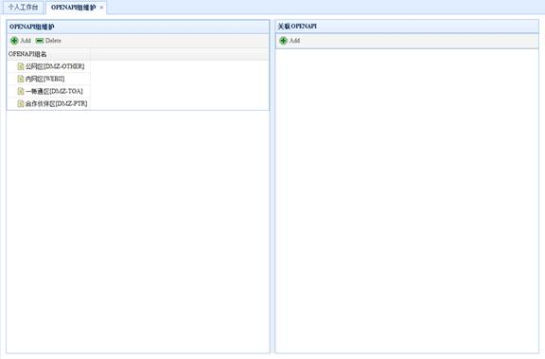

1. 进入你**刚才发布**的网络区域，找到**服务提供方**对应的专业公司下创建openAPI分组。

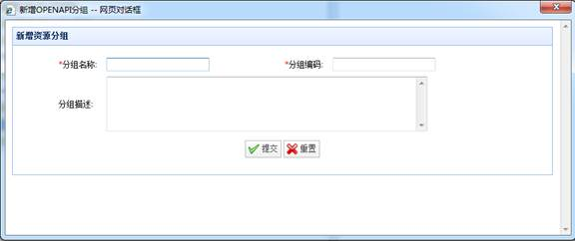

1. 选择添加OPEN API至资源组

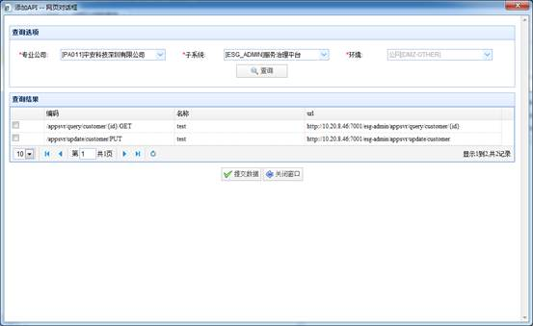

资源组意义：调用方可申请对一个资源组内的openapi的访问权限

1. 在esg-portal上的openApi中查看是否有创建的资源组，若存在就代表发布成功

移交注意事项

1.先配置还是先上版本？

先配置，和测试环境一样。 开发环境也是你配置好了才能启动项目啊。

2.服务提供方先配置还是消费方先配置？

服务提供方先配置，和开发环境一样。 服务提供方正常了，消费方才能授权。

3.移交流程？

重要1.移交API。2.你项目上生产。3.移交openAPI(和开发环境一样，必须等你的项目启动成功后才能发布openAPI)。

4.生产环境登录账号？

你的um账号（外包不行，如果你是外包，就用其他同事的um登录）

5.生产环境的专业公司、子系统列表没有数据？

找你项目组运营添加，首先在“数据权限管理”中把你加到该分组，然后想看什么子系统就添加什么子系统到该分组下。

你现在只需要开发环境导出数据到测试、生产环境就可以了。

api服务移交

"移交API服务"的意思：相当于把开发环境的“服务编码”移交到测试环境和生产环境 。其流程如下:

前置条件：进入开发环境esg-admin。

A：依次点击菜单“业务移交管理 -> 移交API服务”，如下图所示：



B：在上图第2步，选择需要移交的服务编码。  
C：在上图第3步，填写测试环境负载地址。(注：上方子系统可以更改)  
D：在上图第4步，如果需要同时移交到生产,请选择“移交到生产”,同时填写生产环境负载地址。  
E：点击“移交”按钮，数据准备完毕，然后点击菜单中按钮“业务移交维护”，如下图所示：



F：点击上图第2步的绿色“查看”按钮，可以查看服务信息；再点击第3步的“导出”按钮，导出Txt格式数据存放。  
G：之后请前往EOA平台，文件申请->内部工作签报，发起移交数据EOA签报，在查询审批链中选择下图所示“API方式接入ESG”  
签批，并选择处理人，之后将导出的文件作为该签批的附件。([EOA平台](http://eoa2.paic.com.cn/eoa))



openApi服务移交

前置条件：进入开发环境esg-admin。

A：依次点击菜单【业务移交管理】 -> 【移交OPENAPI】，如下图所示：

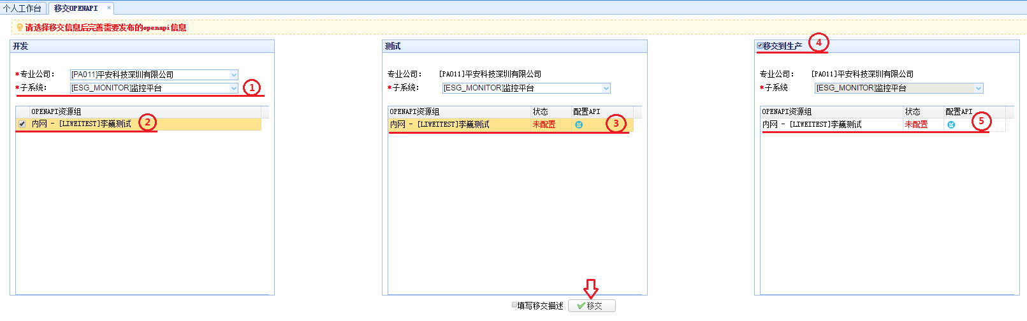

B：在上图第2步，选择要移交的openapi资源组  
C：在上图第3步，点击按钮“配置API”，选择需要移交的API，同时填写测试环境域名和端口，点击“确定”按钮。(注：上方子系统可以更改)  
D：上图第4步，如果需要同时移交到生产，请选择“移交到生产”，点击按钮“配置API”，选择需要移交的API，同时填写生产环境域名和端口，点击“确定”按钮。  
E：点击“移交”按钮，数据准备完毕，然后点击菜单“业务移交维护”，如下图所示：

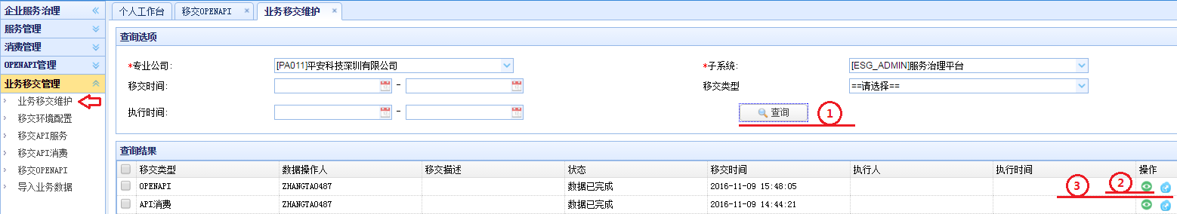

F：点击上图第2步的的绿色“查看”按钮，可以查看服务信息；点击第3步的“导出”按钮，导出Txt格式数据存放。  
G：之后请前往EOA平台，文件申请->内部工作签报，发起移交数据EOA签报，在查询审批链中选择下图所示“API方式接入ESG”签批，并选择处理人，之后将导出的文件作为该签批的附件。([EOA平台](http://eoa2.paic.com.cn/eoa))



###### 消费方

注册应用

登录esg-portal平安开放平台

a.内网应用创建用UM账号登陆即可（开发测试环境需要注册对应的UM账号）

b.外部应用创建用手机号进行注册登陆

2.点击企业应用->根据需求注册对应的应用

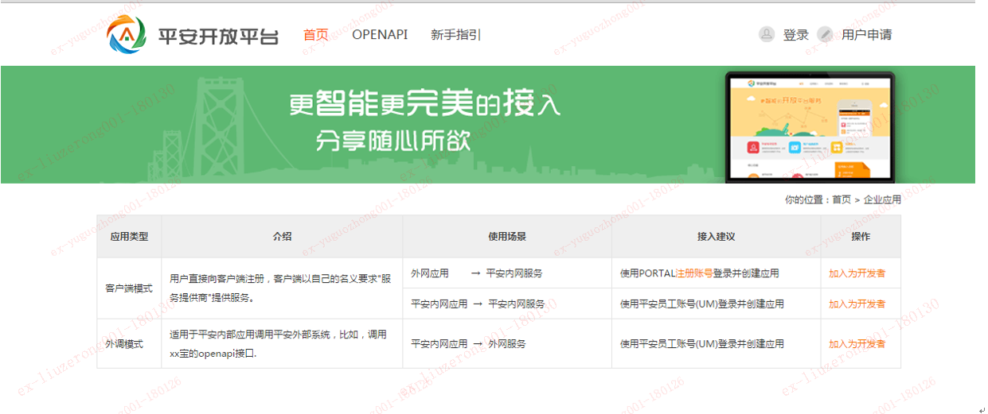

审核应用

应用注册完成后，UM账号登陆admin进行审核（[开发](http://10.20.8.46:7002/esg-admin)、[测试](http://esg-admin-stg1.paic.com.cn/esg-admin/login.jsp)）

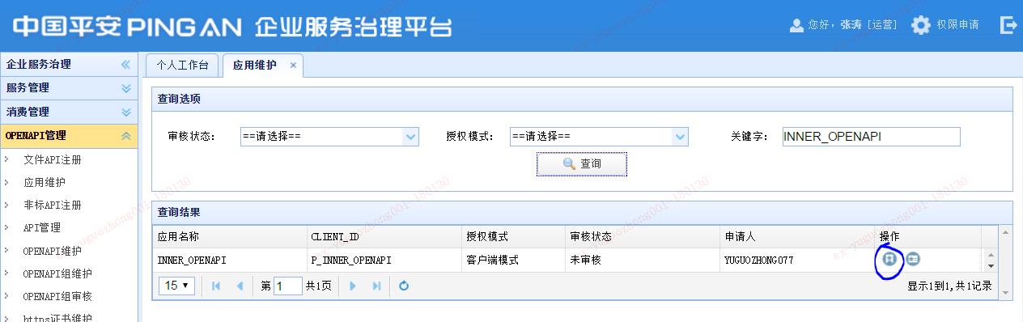

申请资源组

点击我的应用->未申请资源组->申请资源组（资源组编码由服务方提供）->验证:输入服务方的UM账号(非外包)

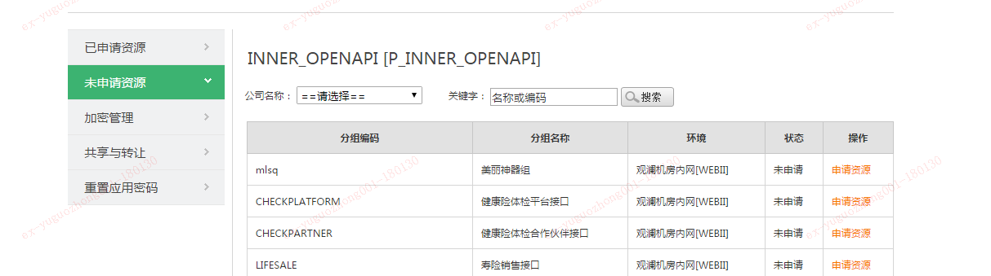

审核资源组

在esg-admin里审核资源组（由服务方进行审核）

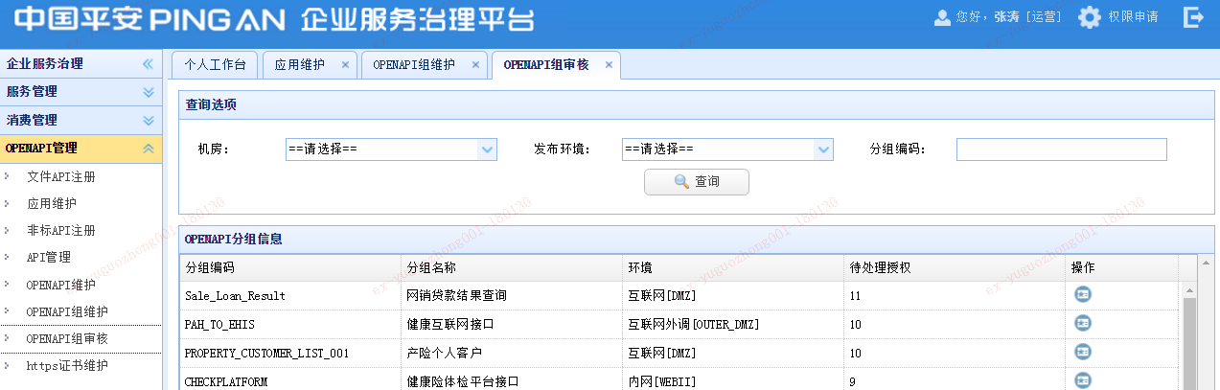

OPENAPI消费开发

配置文件

系统配置文件中添加如下配置：



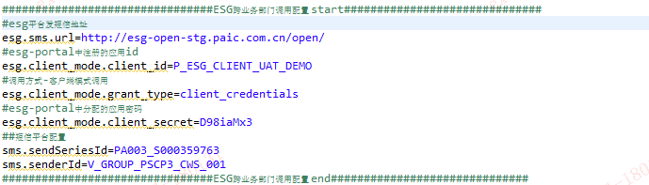

依赖包

没有特殊的依赖包，只要系统能够发起http请求即可。

代码示例

这里以调用短信接口为例

1.加载配置

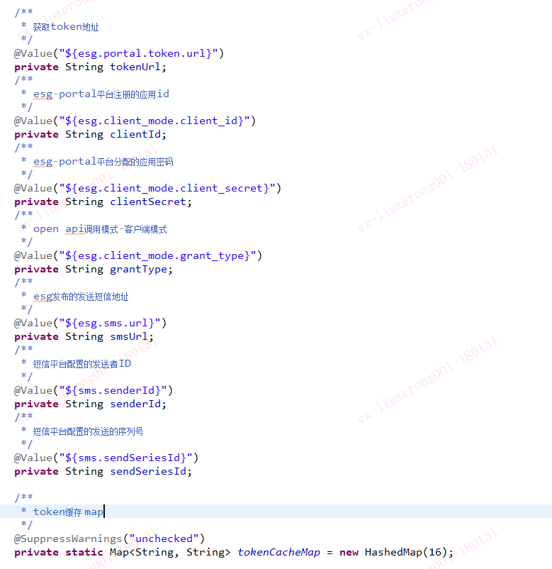

2.获取token

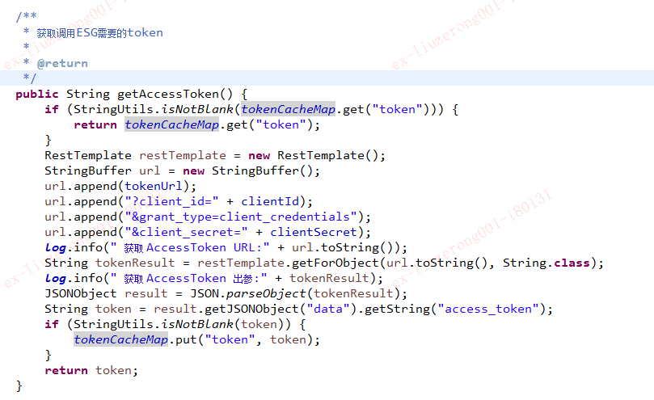

3.组装短信发送数据

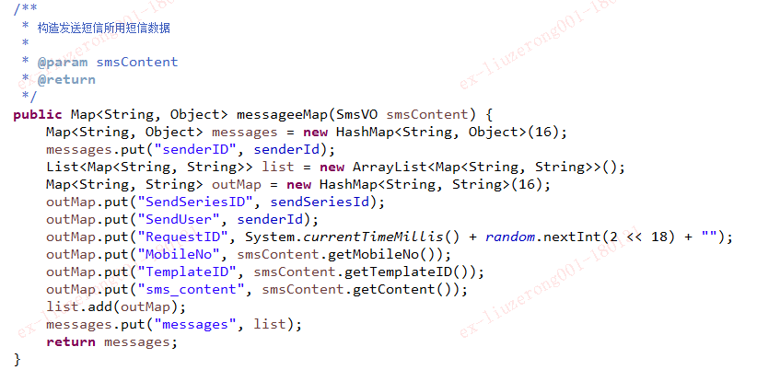

4.调用esg发布的短信发送openapi接口

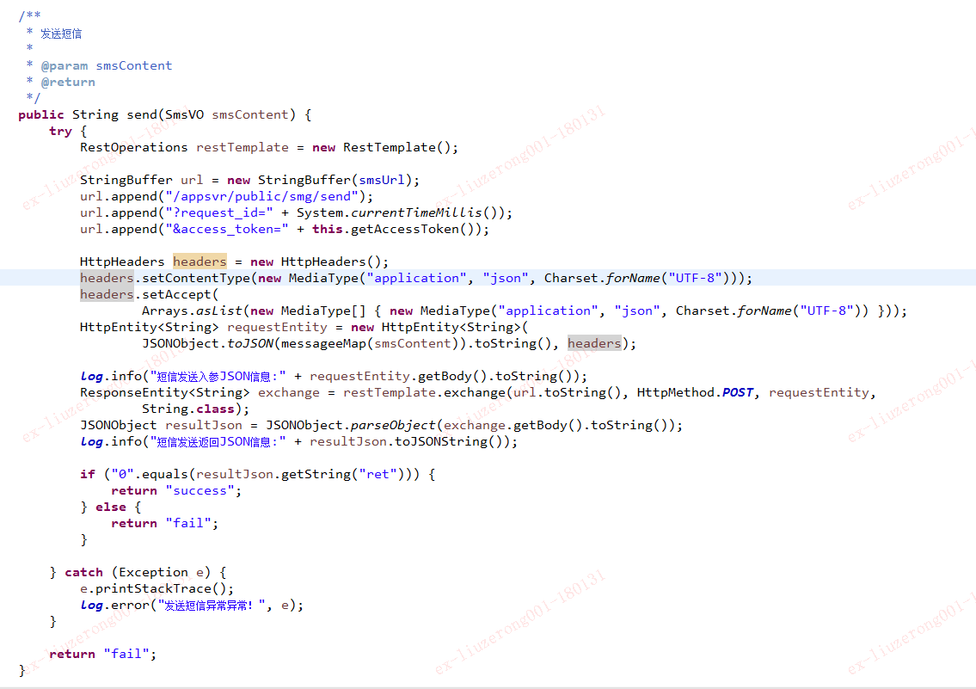

消费移交注意事项

生产环境的平安开放平台账号？

 内网调用：用你的um账号。 外网调用：自己在平台上申请，esg运营审核。

生产环境怎么做？

 开发测试怎么做，生产环境就怎么做。一模一样的重复做一遍。

生产环境谁审核?

 应用审核esg运营，资源组审核服务提供方运营。

##### OUTER模式

###### 注册Api

1.登陆esg-admin；

2.进入【OPEN API管理】【非标API注册】

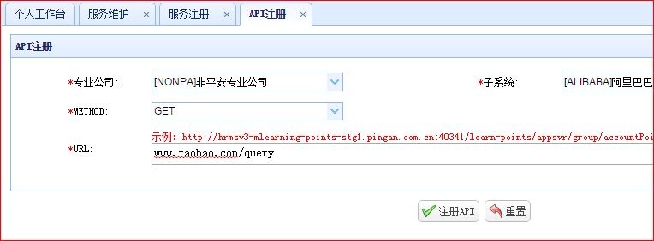

专业公司、子系统：是**非平安专业公司**的专业公司和子系统,如果没有你的系统,请联系下方联系人添加：

| 环境 | 联系人 | 邮件 |
| --- | --- | --- |
| 开发 | 余国忠 | EX-YUGUOZHONG001@pingan.com.cn |
| 测试 | 余国忠 | EX-YUGUOZHONG001@pingan.com.cn |
| 生产 | 谢天祥 | XIETIANXIANG692@pingan.com.cn |

格式：专业公司、子系统编码、子系统名称、rsms截图（[rsms](http://rsms.paic.com.cn/rsms/)）

举例： 专业公司：PA011 平安科技  
子系统编码：PH-YXD-TC  
子系统名称：普惠交易服务系统



###### 发布openApi

1. 进入esg-admin,选择【OPENAPI管理】 -> 【API管理】

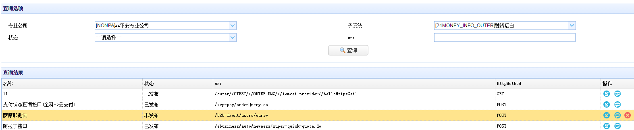

1. 点击编辑，进入api编辑页面,补全api文档信息



1. 发布OPEN API

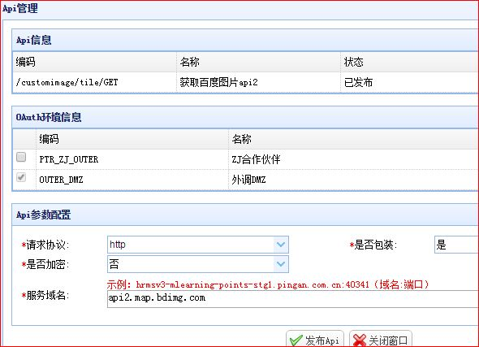

**调用方**在哪个网络环境就发到哪个网络环境。(注意：请保证测试发布网络环境和生产发布网络环境一致)

**是否包装**：如果选是，就在服务提供方的返回结果外包装一层json.格式{ret:0,msg:””,data:””}  ret为0代表正常，msg为空代表正常，data是服务提供方返回的。 如果选否，就不包装，一模一样的返回。

**服务域名**：服务提供方的域名。（只填域名，不要带http）

**请求协议**：服务提供方的协议。如果是https，请查看认证方式说明。

认证方式说明：

* 1. 如果是https，并且是非CA机构颁发的证书（也就是自己生成的证书），在浏览器中输入服务方的域名报“证书不受信任”，就需要导入证书到esg信任列表;
  2. 登陆【esg-admin】->【OPENAPI管理】->【https证书维护】, 选择服务方的子系统和调用方的client_id;
  3. 导入后缀为".jks" 的证书（不是证书.cer);（Jks制作：打开cmd，输入：keytool -import -file *.cer -keystore *.jks）;
  4. 单项认证：只配置服务方证书配置

双向认证：都要配。 是否是双向认证模式请和服务方确认。证书请找服务方要。服务方的证书以及证书密码由服务方提供

###### 创建资源组

1. 进入esg-admin,选择【OPENAPI管理】 -> 【OPENAPI组维护】

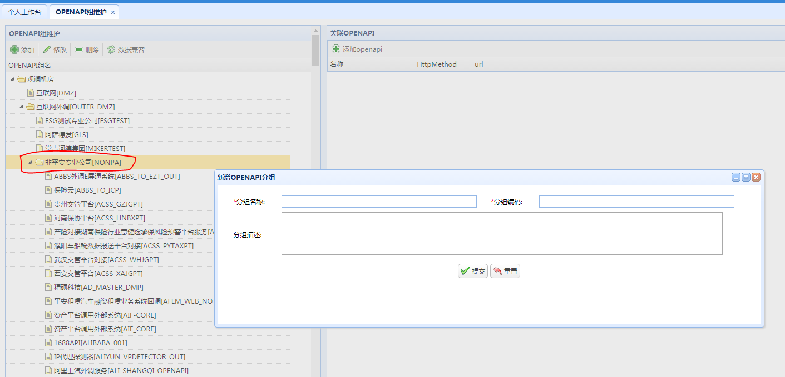

1. 进入你**刚才发布**的网络区域，找到**非平安专业公司**下创建openAPI分组。



1. 选择添加OPEN API至资源组



资源组意义：调用方可申请对一个资源组内的openapi的访问权限

1. 在esg-portal上的openApi中查看是否有创建的资源组，若存在就代表发布成功

###### 调用openApi

注册应用

登录esg-portal平安开放平台

a.内网应用创建用UM账号登陆即可（开发测试环境需要注册对应的UM账号）

b.外部应用创建用手机号进行注册登陆

2.点击企业应用->根据需求注册对应的应用



审核应用

应用注册完成后，UM账号登陆admin进行审核（[开发](http://10.20.8.46:7002/esg-admin)、[测试](http://esg-admin-stg1.paic.com.cn/esg-admin/login.jsp)）



申请资源组

点击我的应用->未申请资源组->申请资源组（资源组编码由服务方提供）->验证:输入服务方的UM账号(非外包)



审核资源组

在esg-admin里审核资源组（由服务方进行审核）



OPENAPI消费开发

配置文件

系统配置文件中添加如下配置：

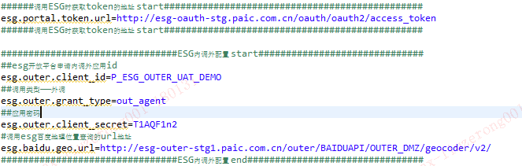

依赖包

没有特殊的依赖包，只要系统能够发起http请求即可。

代码示例

这里以调用百度地理位置查询为例

1.加载配置

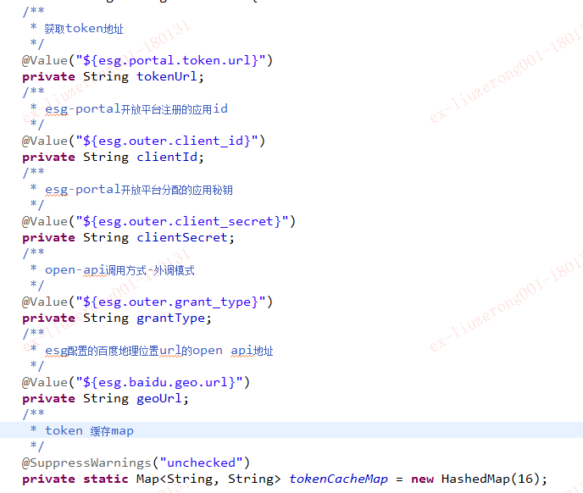

2.获取token

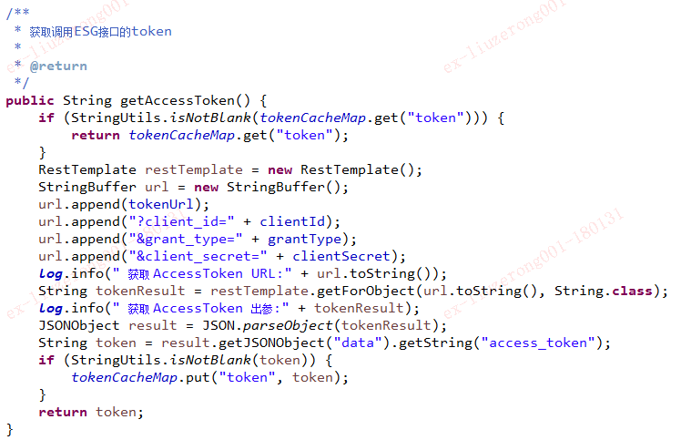

4.调用esg发布的百度地理位置查询openapi接口

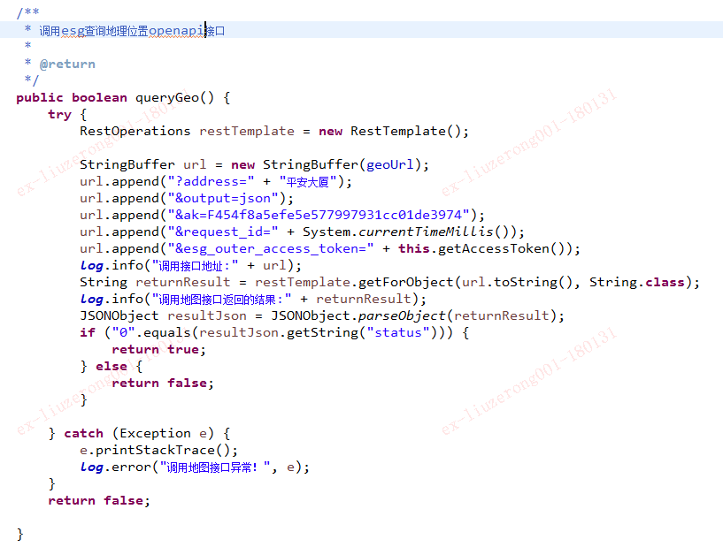

openApi服务移交

前置条件：进入开发环境esg-admin。

A：依次点击菜单【业务移交管理】 -> 【移交OPENAPI】，如下图所示：



B：在上图第2步，选择要移交的openapi资源组  
C：在上图第3步，点击按钮“配置API”，选择需要移交的API，同时填写测试环境域名和端口，点击“确定”按钮。(注：上方子系统可以更改)  
D：上图第4步，如果需要同时移交到生产，请选择“移交到生产”，点击按钮“配置API”，选择需要移交的API，同时填写生产环境域名和端口，点击“确定”按钮。  
E：点击“移交”按钮，数据准备完毕，然后点击菜单“业务移交维护”，如下图所示：



F：点击上图第2步的的绿色“查看”按钮，可以查看服务信息；点击第3步的“导出”按钮，导出Txt格式数据存放。  
G：之后请前往EOA平台，文件申请->内部工作签报，发起移交数据EOA签报，在查询审批链中选择下图所示“API方式接入ESG”签批，并选择处理人，之后将导出的文件作为该签批的附件。([EOA平台](http://eoa2.paic.com.cn/eoa))



openApi消费移交注意事项

生产环境的平安开放平台账号？

内网调用：用你的um账号。 外网调用：自己在平台上申请，esg运营审核。

生产环境怎么做？

开发测试怎么做，生产环境就怎么做。一模一样的重复做一遍。

生产环境谁审核?

应用审核esg运营，资源组审核服务提供方运营。

### 附录

#### 环境信息

##### ESG-ADMIN环境地址

|  |  |
| --- | --- |
| 环境 | 地址 |
| 开发 | <http://10.20.8.46:7002/esg-admin> |
| 测试 | <http://esg-admin-stg1.paic.com.cn/esg-admin/login.jsp> |
| 生产 | <http://esg-admin.paic.com.cn/esg-admin> |

##### ESG-PORTAL（平安开放平台）环境地址

|  |  |
| --- | --- |
| 环境 | 地址 |
| 开发 | [http://10.20.12.90:20567](http://10.20.12.90:20567/) |
| 测试内网 | [http://test-api.pingan.com.cn](http://test-api.pingan.com.cn/) |
| 测试外网 | [http://test-api.pingan.com.cn:20080](http://test-api.pingan.com.cn:20080/) |
| 生产内网 | [http://api.pingan.com](http://api.pingan.com/) |
| 生产外网 | [http://api.pingan.com.cn](http://api.pingan.com.cn/) |

##### ZOOKEEPER环境地址

|  |  |
| --- | --- |
| 环境 | 地址 |
| 开发 | 10.20.21.74:2481 |
| 测试 | 10.55.61.237:2181,10.55.61.238:2181,10.55.61.239:2181 |
| 生产 | 10.21.6.226:2181,10.21.6.227:2181,10.21.6.244:2181 |

#### 账号信息

|  |  |
| --- | --- |
| 用户名 | 密码 |
| Zhangtao487 | aaaaa888 |

#### 获取token的地址信息

|  |  |
| --- | --- |
| 环境 | 地址 |
| 测试 | http://esg-oauth-stg.paic.com.cn/oauth/oauth2/access_token |
| 生产-金科 | http://esg-oauth-jk.paic.com.cn/oauth/oauth2/access_token |
| 备注：调用openApi开发的时候需要用测试环境，开发环境能调到测试环境。  调用api开发环境使用开发环境的ESG-ADMIN，ZOOKEEPER。 | |

#### 开墙和EOA申报

##### api

| 环境 | 联系人 | 邮件 |
| --- | --- | --- |
| 开发开墙(消费端系统-ZK和消费端系统-服务端系统) | 庄晓雯 | [ZHUANGXIAOWEN246@pingan.com.cn](mailto:ZHUANGXIAOWEN246@pingan.com.cn) |
| 测试开墙(消费端系统-ZK和消费端系统-服务端系统) | 庄晓雯 | [ZHUANGXIAOWEN246@pingan.com.cn](mailto:ZHUANGXIAOWEN246@pingan.com.cn) |
| 生产开墙(消费端系统-ZK和消费端系统-服务端系统) | 丁锡裕 | DINGXIYU024@pingan.com.cn |
| 生产（EOA申报） | 陈伟和丁锡裕 | CHENWEI306@pingan.com.cn, DINGXIYU024@pingan.com.cn |

##### openapi

| 环境 | 联系人 | 邮件 |
| --- | --- | --- |
| 测试开墙（测试应用系统-测试esg,测试esg-第三方系统） | 庄晓雯 | [ZHUANGXIAOWEN246@pingan.com.cn](mailto:ZHUANGXIAOWEN246@pingan.com.cn) |
| 生产（EOA申报） | 陈伟和丁锡裕 | CHENWEI306@pingan.com.cn, [DINGXIYU024@pingan.com.cn](mailto:DINGXIYU024@pingan.com.cn) |
| 生产开墙（生产应用系统-生产esg,生产esg-第三方系统） | 丁锡裕 | [DINGXIYU024@pingan.com.cn](mailto:DINGXIYU024@pingan.com.cn) |
| 生产portal开放平台应用申请和授权 | 丁锡裕 | [DINGXIYU024@pingan.com.cn](mailto:DINGXIYU024@pingan.com.cn) |

#### 专业公司和子系统添加

| 环境 | 联系人 | 邮件 |
| --- | --- | --- |
| 开发 | 余国忠 | EX-YUGUOZHONG001@pingan.com.cn |
| 测试 | 余国忠 | EX-YUGUOZHONG001@pingan.com.cn |
| 生产 | 谢天祥 | XIETIANXIANG692@pingan.com.cn |

#### 开墙文件格式

样例：

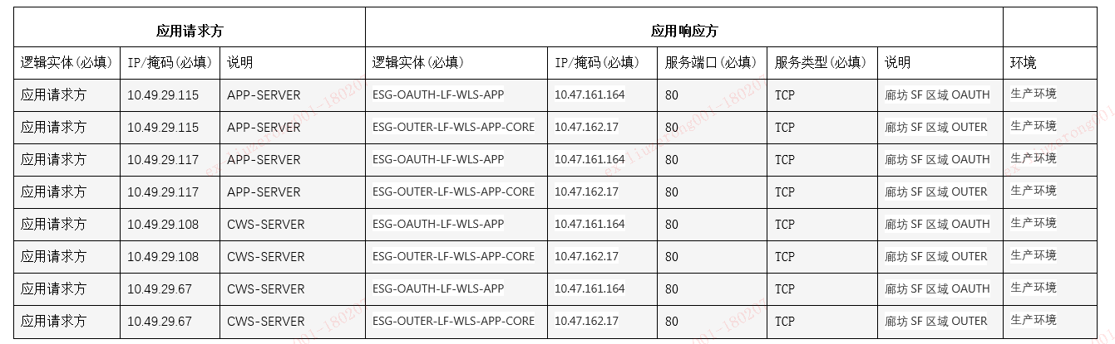

写清楚请求方，IP和响应方IP以及端口和环境信息。

#### 示例代码

附件是示例工程，技术架构用的是bootstrap，上面代码示例中贴的代码是最原始的代码，附件中的代码是经过封装的，有什么疑问，欢迎交流。